参评作品代表作品二维码

作品1：
标题：5名男子酒后推车1公里回家，酒后推车算不算酒驾？｜说·法

链接：https://mp.weixin.qq.com/s/BFQ9YfI7dUJWWYp6y_dAKw
二维码：
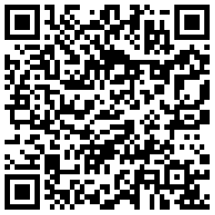

作品2：
标题：房子没人住，可以不交或少交物业费吗？丨说·法
链接：https://mp.weixin.qq.com/s/HwiejS-udsjdhWLi0EcBxw
二维码：
